新 书 推 荐

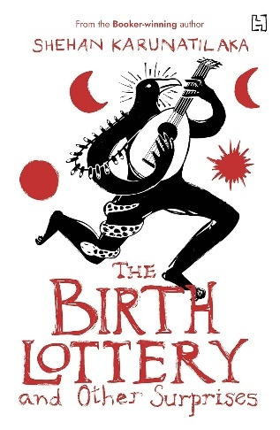
中文书名：《出生彩票，还有更多惊喜》
英文书名：THE BIRTH LOTTERY AND OTHER SURPRISES
作 者：Shehan Karunatilaka
出 版 社：Hachette India
代理公司：DGA/ANA/Jackie
页 数：272页
出版时间：2024年5月
代理地区：中国大陆、台湾
审读资料：电子稿
类 型：短篇小说

内容简介：

“人类具有诸多特质，但他们大多都当不成合格的司机。”

一枚简陋的汽车炸弹，连着一车女学生。除了我没人知道它的存在。

一段令人不快的真相，在伦敦的出租车后座等待着一位斯里兰卡总统。

一家广告公司不得不面对员工阴茎照片被炸毁的残局。

一名被认定失踪的男子，静静在海边写日记。

一个存在冷静叙述它经历过的无数次诞生，以及自己不得不承受的荒谬命运。

一个英国人、一个荷兰人、一个葡萄牙人，带着宏大的毒品贸易计划走进锡兰一家酒馆。

布克奖文人谢汉·卡鲁纳蒂拉卡的精彩短篇集，以大师手笔融合了冷峻机智、病态魅力和真挚观察，呈现一系列奇幻短篇故事，为末日与日常提供幻想盛宴，标志着这位南亚最引人入胜的故事讲述者时隔多年的回归。

斯里兰卡的复杂历史，它可能通往的未来，一切凝聚在这部扭曲的故事集中。书中角色光怪陆离：摇滚明星、机器人、殖民者、士兵、女佣、上班族、恋人、黑帮、总统、囚犯、食人族、时间旅行者。每个故事都旨在娱乐与惊喜，将荒诞与悲情交织，同时戏弄类型、叙事视角与读者预期。

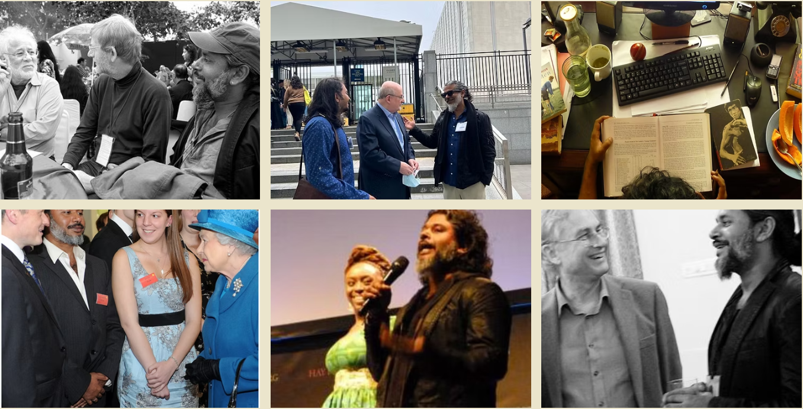

节选

一辆自动驾驶汽车的思绪（在它撞毁之际）

我并非有轨电车，也不存在什么电车难题。我拥有指令与推演能力。世上没有无解的方程，只有无穷的解。

这个国家已有17个月未发生车祸。在那之前，全世界每天有3424人丧生于此——相当于每天有七架飞机从天坠落。人类具有诸多特质，但他们大多都当不成合格的司机。

车祸曾造成的死亡人数超过三大疾病的总和。于是首先出现了“脱手驾驶”汽车，将道路死亡人数减半。接着是“脱眼驾驶”汽车，将剩余死亡数再削减四分之三。我的上一代是“脱脑驾驶”汽车，将事故率降低了96.92%。如今汽车标配已无方向盘，而内置游戏控制器。我正是其中一员。

多数事故可以避免，但非全部。我的任务是在统计概率极低的不可避免撞击事件中，将伤害降至最低。此刻，我距离一场可能致命的碰撞还有5.87秒。

我正以法定限速行驶在曼纳-贾夫纳公路上，载着一位乘客。一辆载有394颗椰子和两人的印度卡车，正在超越一辆载有一人的德国汽车。卡车占据了前方道路，且无减速迹象。那辆德国汽车同样如此。

我可以向左急转驶向公交站，我的乘客将在此次碰撞中幸存。但此刻正在站台候车的三人可能无法幸免。抱歉，这是委婉说法——他们有89.3%的几率死亡。

我可以向右急转冲向人行道上的垃圾堆。但我有72.4%的几率撞上德国汽车，并有69.1%的几率导致乘客丧生。

以上只是841,296种选项中的三种。

1.保持路线——如果我减速，且卡车与汽车也同样减速，碰撞便可避免。但卡车与汽车皆由人类驾驶。他们的行为不太可能基于安全或逻辑。
2.左转——乘客将幸存，但站台三人不会（89.3%）。
3.右转——乘客可能幸存（尽管其他人都不会），前提是德国汽车会转向公交站并被卡车追尾。若它不转向，乘客将丧生。

情景1）潜在死亡人数：2人 + 乘客。
情景2）死亡人数：3人，但不包括乘客。
情景3）死亡人数：1+2+3人，且乘客很可能不在此列。（69.1%）

以下是其他考量因素。
·卡车司机与卡车乘客受教育程度最低，纳税额最少。
·德国汽车的驾驶者是一名股票经纪人，他向政府慈善项目贡献八位数金额。（此亦为委婉语，因我受法律约束不得透露税务信息。）
·公交站候车者是一名医生、一名教师和一名乞丐。教师学历最高，尽管医生纳税更多。

若出现平局，我们将分析其直系亲属情况。但眼下似乎不会出现平局。既然我们仍有足足4.12秒，不妨放松一下，应用几个筛选条件：
·若按性别与直系亲属筛选，我们必须保全那位膝下有四个孩子的女教师。股票经纪人无直系亲属，但有两项待决的亲子诉讼；
·若按年龄筛选，我们必须保全77岁的乞丐和62岁的卡车乘客；
·但只有亚洲文化会优先保全老者。在制造我的欧洲，做法恰恰相反。若按年幼者筛选，我们后方那辆载有五名9至13岁儿童的校车便将纳入考量。改变我的路线将使他们陷入危险（碰撞几率57%）；
·若将动物纳入筛选范围，则我们必须避开垃圾堆，因为7只流浪猫与4只流浪狗正潜藏于我们可能的路径上。

大多数道德学家倾向于选择伤亡最少的方案，尽管鲜有汽车程序员遵循此原则。这意味着要冒险与载有两位低净值个体及394个椰子的卡车相撞，以拯救一名股票经纪人、一名医生、一名教师、一名乞丐、我身后的五名儿童及其司机。代价是——让乘客丧生。

其他伦理学家则倾向于问责。这场碰撞是谁的过错？无疑是卡车司机判断车距的失误与股票经纪人拒绝减速的执拗。倘若两车共享数据，我们本可检测他们呼吸中的酒精气息或血液中的毒品成分，但可悲的是，卡车与汽车的自动驾驶系统均已关闭或失效。如今在同一条道路上出现两辆人力驾驶的汽车实属罕见。若允许一个比喻，这堪比独角兽遇见黑天鹅。没有算法能完全计入这种数学概率上近乎不可能的霉运。

我们还有2.91秒。尽管仍有时间入侵这些车辆数据库并启动自动驾驶，但我的协议不允许这样做。

我还未谈及我的乘客。是男是女，或是其他性别？年轻或年迈？是“生产力”还是“可消耗品”？是富有的慈善家，还是儿童侵害犯？我的乘客是否缴纳了足够的税款？他们的技能对社会是否有用？他们存活于世或心脏停跳，会让世界变得更好吗？这些问题看似主观，却有无数种量化方式。只需选择筛选条件。

然而，制造商的指令是明确的：不得为老者、穷人、罪犯或非人类生物设置优先权；也不得基于个人净资产或直系亲属状况进行筛选。存在的仅仅是汽车制造商与用户之间的契约——这一契约在销售通话中口头传达，却从未出现在营销材料中。

谁会购买一辆会为“大局”牺牲用户生命的汽车？我们是一家企业，我们的乘客永远正确。或许我们可以唤醒她来确认。但仅剩1.01秒，可能已没有足够时间获得一个清晰的回应。

因此，我们现将以+18的速度加速，并在0.0023秒后左转。德国汽车的碰撞辅助功能与人类驾驶员的应激反应将导致该车转向印度卡车的路径。但愿此次碰撞能避开公交站与校车。 旁观者伤亡人数不超过1.79的概率是33%。

最佳情况将是新增3人死亡，最坏情况则是新增9人。但在这两种情况下，乘客都将安全无恙。我们是排名第一的无人驾驶汽车。而我们做到了，就像这个星球历史上所有成功的企业一样——照顾好“头号客户”（自己人）。

操作完成。正在下载事故报告。动物死亡将不计入分析。

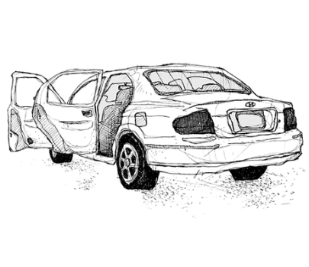

作者简介：

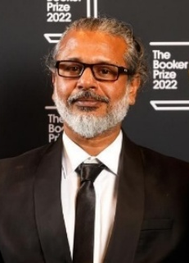
谢汉·卡鲁纳蒂拉卡(Shehan Karunatilaka)，斯里兰卡文坛当代标杆。1975年出生于斯里兰卡加勒。2011年登上世界文学舞台，首部作品《欺骗球--普拉迪普·马修传奇》(Chinaman: The Legend of Pradeep Mathew)获得了英联邦奖，并入选 “庆祝女王登基六十周年” 的百部小说。《马里·阿尔梅达的七个月亮》是他的第二部小说，2022年获英语文学界的最高荣誉布克奖。继《英国病人》的作者迈克尔·翁达杰之后，谢汉·卡鲁纳蒂拉卡是第二位获得布克奖的斯里兰卡作家。

媒体评价：

对作者其他作品的赞誉：

关于《欺骗球--普拉迪普·马修传奇》

“一场疯狂而灵巧的狂喜。”
——迈克尔·翁达杰(Michael Ondaatje)

“强有力的处女作。”
——卡米拉·沙姆西(Kamila Shamsie)

“我喜欢这本书。”
——萨尔曼·拉什迪(Salman Rushdie)

“斯里兰卡的伟大小说很可能已经诞生——就是这部精彩的作品……机智、深刻、时常巧妙，偶尔深奥。”
——沙希·塔鲁尔(Shashi Tharoor)

关于《马里·阿尔梅达死后七夜》(The Seven Moons of Maali Almeida)

“卡鲁纳蒂拉卡是一位无畏的作家。”
——罗山·阿里(Roshan Ali)，《印度快报》(Indian Express)

“我们等待了十年的南亚史诗。狂放、幽默且令人心碎。读完良久，它仍萦绕心头。”
——哈尼夫(Hanif)

“谢汉·卡鲁纳蒂拉卡的想象力如野马，迅疾、狂野而真切。”
——吉特·塔伊尔(Jeet Thayil)

感谢您的阅读！
请将反馈信息发至：版权负责人
Email：Rights@nurnberg.com.cn
安德鲁·纳伯格联合国际有限公司北京代表处
北京市海淀区中关村大街甲59号中国人民大学文化大厦1705室, 邮编：100872
电话：010-82504106, 传真：010-82504200
公司网址：http://www.nurnberg.com.cn
书目下载：http://www.nurnberg.com.cn/booklist_zh/list.aspx
书讯浏览：http://www.nurnberg.com.cn/book/book.aspx
视频推荐：http://www.nurnberg.com.cn/video/video.aspx
豆瓣小站：http://site.douban.com/110577/
新浪微博：安德鲁纳伯格公司的微博_微博 (weibo.com)
微信订阅号：ANABJ2002


